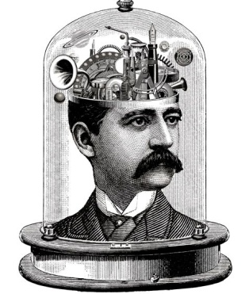
Masterclass
projecten

Presentatieopdracht Website (eigen) product

Bouw een website voor een bestaand of een zelfverzonnen product of bedrijf.

- kies of bedenk een product
- bedenk een productnaam en/of een bedrijfsnaam
- bedenk een pakkende slogan (mag rijmen, hoeft niet)
- schrijf minstens vier teksten bij het bedrijf/product, voor de volgende pagina’s:
  - homepage
  - uitleg bij je product(en)
  - over (‘about’, over oprichting, geschiedenis)
  - contact
- bedenk zelf nog een vijfde pagina, afhankelijk van het bedrijf/product
- controleer je teksten op (spel)fouten
- bouw je website, bijvoorbeeld met weebly.com of een andere app
- klaar? Mail een link naar je website naar bcanoy@walburgcollege.nl

